Youtubeři absolvují pro Milku adrenalinové výzvy
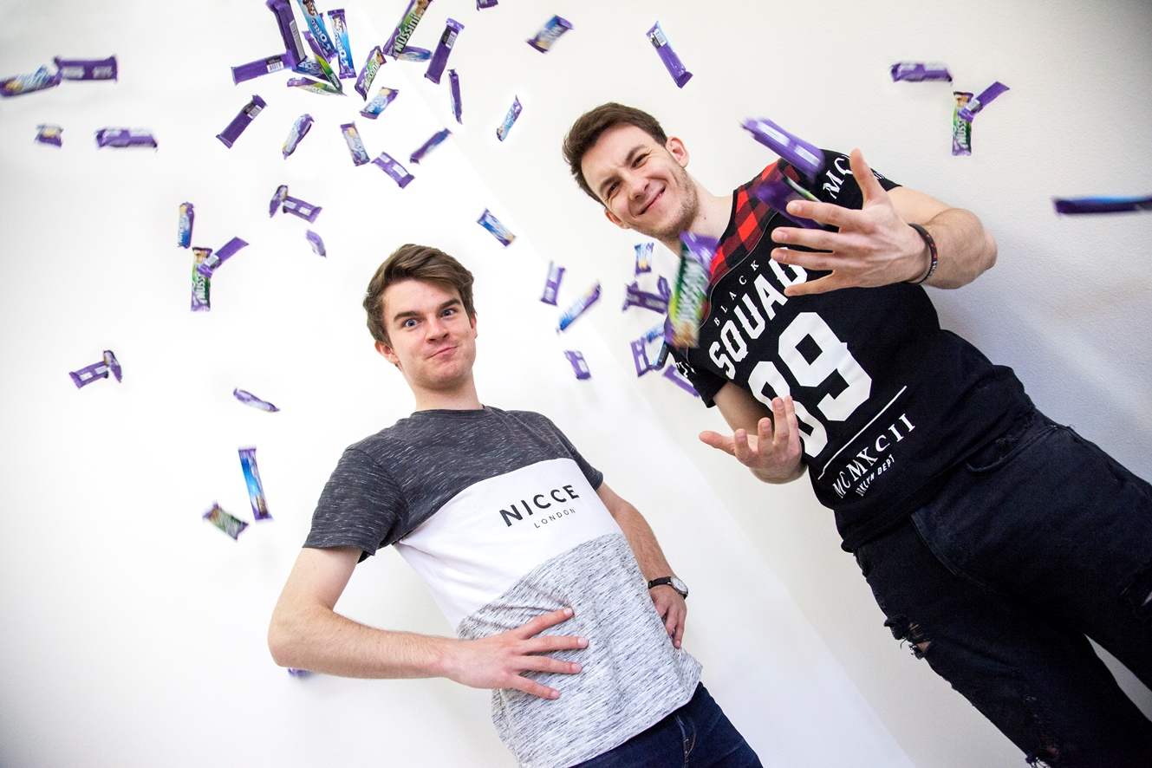
- Klíčová značka Mondelez je do kampaně zapojuje v souvislosti s uvedením nových produktů na trh.
- Podpora poběží v různých komunikačních kanálech po celou letní sezónu.
Praha 3. července 2017 – Značka Milka připravila novou kampaň na podporu image i prodeje svých nových tyčinek. Ve vizuálech i televizních spotech, které budou v klíčových komunikačních kanálech v plné míře nasazeny od července a budou viditelné až do konce letní sezóny, jsou aktuálně uváděné produkty prezentovány třemi animovanými zvířátky zvolenými dle jejich povahových vlastností či rysů, které jsou zároveň spojeny s jednotlivými čokoládovými pochoutkami. Stejně jako v uplynulých kampaních, i do této zapojila Milka známé české youtubery, kteří v rámci výzvy „Přidej se k nám“ publikovali několik videí s často až adrenalinovým obsahem. Mezinárodní reklamu připravila agentura VLM, lokální exekuci a zapojení youtuberů v České republice i na Slovensku řídí agentury z rodiny Konektor place, konkrétně PR.Konektor a The Hive.
„Základní formát kampaně včetně vizuálů jsou většinou dané v celém regionu. Zapojení youtuberů stejně jako různých sociálních sítí do kampaní nám umožňuje vše vhodnou formou lokalizovat a upravit pro místní trh,“ říká Artem Mazur, manažer značky Milka. „Mezi youtubery jsme vybrali známá jména, která zajišťují aktivaci v online prostředí a propojení s dalšími sociálními sítěmi. U nás pracujeme s Kovym a HouseBoxem, na Slovensku s youtuberkou LucyPug. Každý z nich si vybral jednu tyčinku a otestoval její vlastnosti v praxi ve svých zábavných challengích,“ dodává s upřesněním, že například v případě produktu Milka Tender spojujícího něžnost s ovečkou absolvoval HouseBox řadu skoků z několikametrové výšky do nejrůznějších materiálů, aby podle vzoru tyčinky zjistil, který je ten nejnadýchanější.
Stejně jako v uplynulých kampaních, i tentokrát zapojuje Milka také moderátora Leoše Mareše. Ten výzvu jako myšlenku kampaně komentuje na svých sociálních sítích. V českých kinech Cinestar a sítích rychlého občerstvení McDonald´s zároveň probíhá sampling Milka tyčinek. V Čechách i na Slovensku se mohou zájemci zapojit také do instagramové soutěže ve spolupráci se streetwear shopy.
Video spoty z kampaně jsou na YouTube kanálu Milka ke zhlédnutí zde.
Videa youtuberských challengí zde:
Kovy
HouseBox
LucyPug

